ASSUNTO :. INDICO A SECRETARIA COMPETENTE A REALIZAÇÃO DE LIMPEZA NA AREA VERDE DA PARTE BAIXA DO EUGÊNIO MAZON (CDHU).

DESPACHO

SALA DAS SESSÕES ____/____/_____

PRESIDENTE DA MESA

INDICAÇÃO Nº , DE 2016

SENHOR PRESIDENTE,
SENHORES VEREADORES,

INDICO ao Exmo. Senhor Prefeito Municipal Luiz Gustavo Antunes Stupp juntamente a secretaria competente a realização de limpeza na área verde da parte baixa do Eugênio Mazon (CDHU).

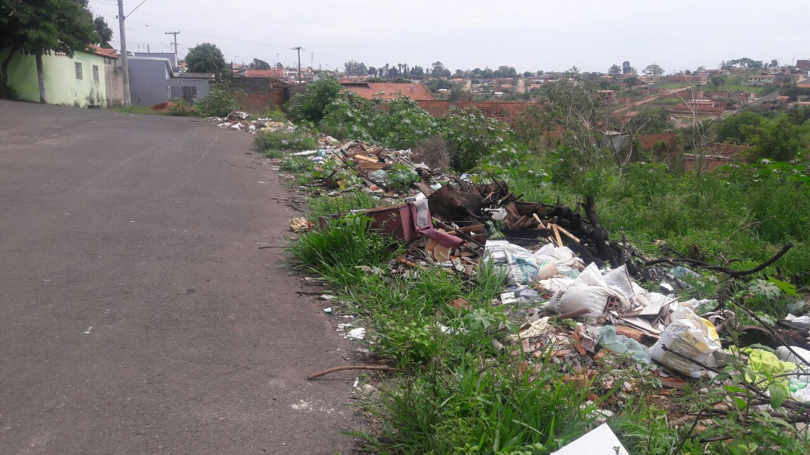

SALA DAS SESSÕES “VEREADOR SANTO RÓTOLLI”, aos 21 de outubro de 2016

VEREADOR LUIS ROBERTO TAVARES

